**Parcul de aventura Comana**

**Excursie de o zi**

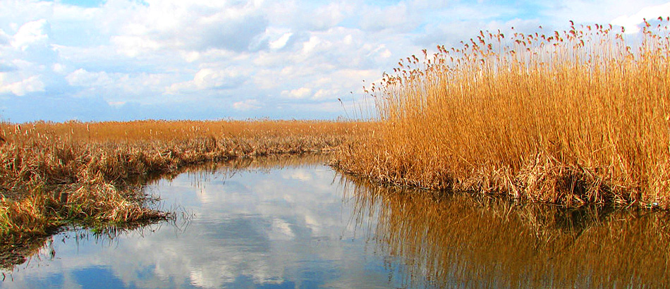

|  |  |  |
| --- | --- | --- |
| PERIOADA |  | TARIF |
| An 2025 (la cerere) | **1 zi** | **175 ron/persoana** |

**Recomandare Scoala Altfel&Saptamana Verde**

La aproximativ 30 km de București, în județul Giurgiu, se află comuna ***Comana***. Până acum ceva timp, această zonă era cunoscută pentru terenurile ei agricole. Astăzi este asociată și cu turismul de o zi sau de weekend. Asta după ce rezervațiilor floristice de ghimpi și bujori existente aici li s-au adăugat și o deltă a Neajlovului. Local i se mai spune și Balta Comana.

Delta Neajlovului este a doua ca biodiversitate după Delta Dunării. Asta spune multe despre fauna și flora care se regăsește aici, precum și de necesitatea practicării ecoturismului.

**Tariful include:**

* Transport Bucuresti-Comana-si retur cu autocar clasificat pentru transport intern si international;
* vizita la Manastirea Comana;
* ghid însoțitor pe toată durata excursiei;
* distractie si voie buna.

**Tariful nu include:**

* taxele de intrare in Parcul de Aventura Comana, a altor activitati de recreere/relaxare si divertisment:
* **PARC DE AVENTURA** **COMANA**– **Escalada in copaci** – 3 treceri peste lac 70 ron / persoana pentru 3 ore pentru Tiroliana peste lac – 3 treceri) si o singura trecere cu **Tiroliana peste lac** – 15 ron/o trecere/persoana;
* **Plimbare cu vaporasul** (doar in weekend- minim 15 persoane,maxim 30 de persoane) – durata circa 30 de minute – 600 ron/cursa (cu programare) sau 25 ron/persoana pentru adulti sau copii;
* intrari la alte obiective din program: Muzeu Manastire Comana (optional);
* masa de pranz (aprox. 50 ron/persoana);
* plimbare cu trenuletul- atat pentru copii si adulti la tariful 20 ron/persoana cu programare;
* cheltuieli personale.

Intalnire cu grupul si insotitorul de grup la ora si locul stabilit de comun acord si ne indreptam catre **Comana**.

**PROGRAM:**

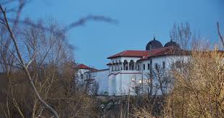**Vizitam Manastirea Comana**– monumentul istoric din comuna cu acelasi nume, se afla situata deasupra lacurilor din judetul Giurgiu, fiind ridicata pe panta ce urca de la apa Calnistei spre padure si poarta hramul Sf. Nicolae. Manastirea a fost prima data ctitorita de Vlad Tepes in 1461. Avand in vedere ca la acea vreme multe biserici se construiau inca din lemn, nu a trecut mult ca aceasta sa fie ruinata, astfel ca actuala manastire a fost recladita in 1588 de catre Radu Serban, domnitor al Tarii Romanesti, care avea proprietati in zona, fiind de origine din Mironesti. Pe vremea lui Vlad Tepes, locul pe care este ridicata manastirea era o insula, iar accesul se facea cu ajutorului unui pod de lemn, fiind tinuturi mlastinoase. In cadrul Manastirii Comana exista si un muzeu ( optional -poate fi vizitat cu programare).

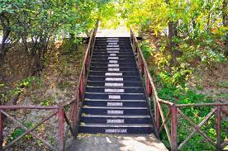In parcul natural se gaseste Balta Comana, cunoscuta si sub numeleDeltaNeajlovului, a treia zona umeda din tara dupa Delta Dunarii si Balta Mica a Brailei . Balta Comana este a doua din punct de vedere al biodiversitatii, dupa Delta-Dunarii, in prezent gazduind peste 141 de specii de pasari si 13 specii de pesti ( cleanul de Comana si tiganusul sunt specii endemice). Tot aici se afla si un parc deaventura unde puteti  lua parte la diferite activitati in functie de preferinte.

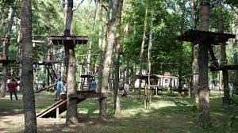**Parcul de Aventura Comana** cuprinde 6 trasee pentru copii, 3 trasee pentru adulti de dificultate progresiva (usor, mediu si dificil), o tiroliana peste lac si o cascada de tiroliene.

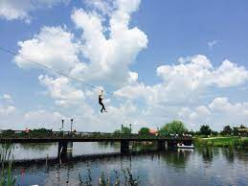

Parcul include o serie de elemente suspendate la diferite inaltimi, elemente care se parcurg folosind echipamentul corespunzator, prin traversare sau catarare.

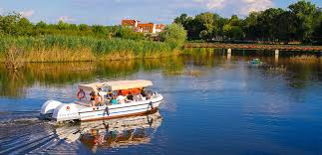

Plimbarea cu vaporașul oferă oaspeților prilejul de a explora fascinanta Deltă a Neajlovului. Un colț de rai ce ocrotește mii de viețuitoare si care readuce zambetul pe chipul turistilor.

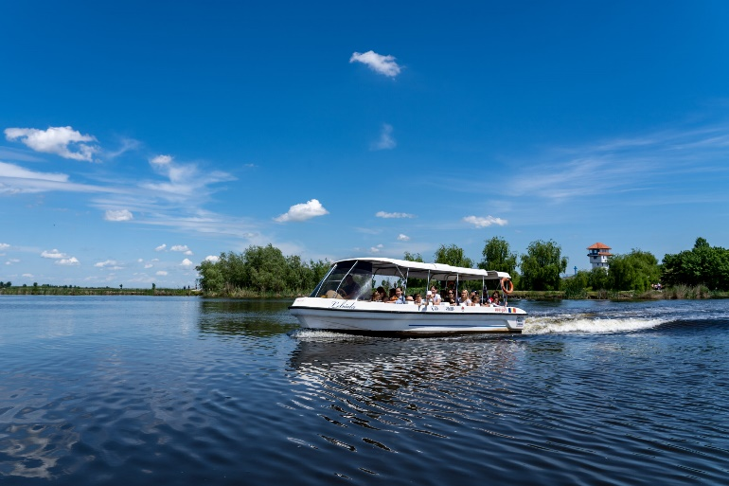Minunata călătorie este asemeni unui moment relaxant în care sentimentul dulce al evadării din oraș oferă tuturor turistilor o experiență de neuitat.

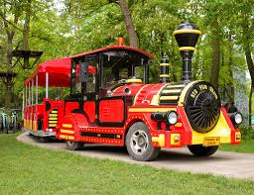Plimbările cu trenulețul sunt destinate atât celor mici, cât și celor mari care își doresc să descopere fascinanta poveste a “Casei Comana” într-un mod cât mai distractiv.

O adevărată experiență ce îi poartă pe toti oaspeții într-o călătorie prin care le vor fi prezentate toate cele obiective turistice importante precum Manastirea Comana sau Gara Comana, Hanul Poștalionului, Grădina Casa Comana și fascinanta istorie a acestora.

Nu întâmplător trenulețul poartă numele de “Orient Express”, pentru că în prima sa aventură din anul 1883, trenul a trecut prin Comuna Comana.

Dupa aceasta zi relaxanta, vom reveni în București în functie de trafic.

Sosire in Bucuresti in jurul orei 19:00.

**IMPORTANT :**

* pentru grupuri mai mici de 50 persoane oferta de pret va diferi si se face la cerere in functie de solicitarea facuta

**\*in functie de numarul de persoane din grup,agentia Alsys Travel, va asigura transport cu flota personala atat cu microbuzul(pentru max.16 persoane) cat si cu autocarul(pentru minim 45 persoane)**

**Nota: Programul pe zile si ordinea vizitelor se pot modifica, respectand in totalitate vizitele mentionate în program.**

**Categoria hotelurilor si a mijloacelor de transport este in conformitate cu normele locale.**

**Tarifele sunt valabile pentru conditiile de mai sus. Modificarea perioadei, a numarului de participanti sau a altor conditii, atrage dupa sine si modificari ale ofertei.**